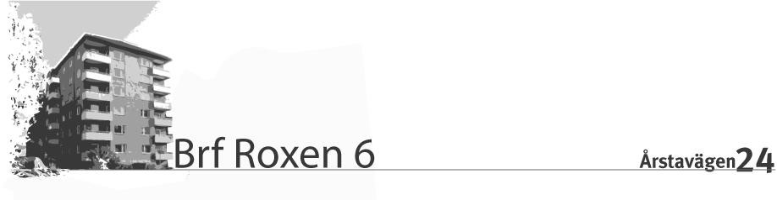
Bostadsrättsföreningen Roxen 6
Org.nr 716417-9819

Policy för behandling av personuppgifter

Syfte
En bostadsrättsförening hanterar ett flertal personuppgifter och syftet med den här policyn är att tydliggöra hur vi i Brf Roxen 6 behandlar dina personuppgifter för att du ska känna dig trygg med att föreningen värnar om din integritet.
Genom policyn får du även veta vilka personuppgifter vi har, hur vi behandlar dem och varför vi har dem samt under vilka förutsättningar du kan ta tillvara dina rättigheter.

Bakgrund
Som bostadsrättsförening har vi en skyldighet att följa det regelverk som bland annat finns i bostadsrättslagen, vad gäller exempelvis förande av medlems- och lägenhetsförteckning. Vi behöver även dina personuppgifter för att kunna fullfölja våra förpliktelser gentemot dig som medlem i bostadsrättsföreningen.
Utgångspunkten i all behandling av personuppgifter är att inte behandla fler personuppgifter än vad som behövs för ändamålet och inte, annat än när det är absolut nödvändigt, använda integritetskänsliga uppgifter.
Du har rätt att få information om vilka uppgifter Bostadsrättsföreningen har om dig och under förutsättning att det inte finns en laglig grund för föreningen att spara uppgifterna, har du även rätt att få uppgifterna raderade.

Riktlinjer

Vilka personuppgifter behandlar vi?
Bostadsrättsföreningen behandlar endast personuppgifter när det finns en laglig grund, d.v.s. när föreningen behöver personuppgiften för att fullgöra förpliktelser i lag eller avtal, eller om det finns ett uttryckligt samtycke från dig som medlem.

Följande personuppgifterna behandlar föreningen:
- Namn
- Personnummer
- Lägenhetsnummer
- Överlåtelseavtal
- Uppgifter om ev. andrahandsuthyrningar
- Pantförskrivningar
- E-postadress
- Telefonnummer
- Uppgifter som du själv registrerar och frivilligt uppger

Hur hanteras dina personuppgifter?
Ditt medlemskap i Brf Roxen 6 ligger till grund för de personuppgifter föreningen behandlar. För att kunna godkänna din ansökan om medlemskap i föreningen krävs en överlåtelsehandling där bl.a. uppgifter om ditt namn, personnummer och lägenhetsnummer framgår. I de flesta fall kommer uppgifterna från mäklaren som bistått vid överlåtelsen.
Enligt bostadsrättslagen är föreningen skyldig att föra en förteckning över sina medlemmar med uppgift om bl.a. vilken lägenhet medlemmen nyttjar samt även uppgift om aktuella pantsättningar. Pantsättningshandlingarna inkommer från den bank vari du som medlem tagit upp ett lån, däremot finns inte några uppgifter om lånets storlek eller belopp.
Du som medlem har rätt att kunna komma i kontakt med föreningens styrelse, likväl som styrelsen behöver kunna nå dig med information. Därför samlar föreningen in uppgift om e-postadresser och telefonnummer.
Du kan när som helst återkalla ditt samtycke till att föreningen behandlar dina personuppgifter, vilket innebär att föreningen då måste radera personuppgifterna eller inhämta ett nytt samtycke från dig. Radering av personuppgifter förutsätter dock att föreningen inte behöver behandla dessa för att fullgöra förpliktelse enligt lag eller avtal.
Tänk också på att ett återkallande av samtycke kan innebära att föreningen inte längre kan fullgöra de skyldigheter vi har gentemot dig.
Som medlem i Brf Roxen 6 har du alltid rätt att få ett utdrag ur lägenhetsförteckningen och kan på så sätt enkelt se vilka uppgifter föreningen har registrerat. Om du har frågor eller behöver lämna en begäran eller förfrågan som rör dina personuppgifter och/eller rättigheter kontakta styrelsen.

Behandlas dina personuppgifter på ett betryggande sätt?
Föreningen har utarbetade rutiner och arbetssätt för att dina personuppgifter ska hanteras på ett säkert sätt. Brf Roxen 6 anlitar Nabo för föreningens förvaltning. Riktlinjerna för hur Nabo får hantera personuppgifterna på uppdrag av föreningen finns reglerat i särskilt avtal och utgångspunkten är att endast personal som behöver personuppgifterna för att utföra sina arbetsuppgifter ska ha tillgång till dem. I föreningen är det endast styrelsen som har tillgång till dina personuppgifter.
Nabos IT-miljö och affärssystem är utvecklade för att i mycket hög grad skydda mot intrång, förstöring och andra förändringar som kan innebära en risk för din integritet.

När lämnar vi ut dina personuppgifter?
Föreningens utgångspunkt är att inte lämna ut dina personuppgifter till tredje part om du inte har samtyckt till det eller om det inte är nödvändigt för att uppfylla föreningens förpliktelser enligt lag eller avtal. I de fall vi lämnar ut personuppgifter till tredje part görs detta enligt i avtal upprättade riktlinjer, vilka säkerställer att personuppgifterna behandlas på ett betryggande sätt.

Personuppgsiftsincident?
En personuppgiftsincident är en säkerhetsincident som kan innebära risker för människors friheter och rättigheter. Riskerna kan innebära att någon förlorar kontrollen över sina uppgifter eller att rättigheterna inskränks. Exempel:
- diskriminering, identitetsstöld, bedrägeri, skadlig ryktesspridning
- ekonomisk förlust
- brott mot sekretess eller tystnadsplikt.
En personuppgiftsincident har till exempel inträffat om uppgifter om en eller flera registrerade personer har:
- blivit förstörda
- gått förlorade på annat sätt
- kommit i orätta händer.
Styrelsen har ansvar att anmäla vissa typer av personuppgiftsincidenter till Integritetsskydds-myndigheten. Anmälan ska ske inom 72 timmar efter det att personuppgiftsincidenten har upptäckts.

Ansvar
Brf Roxen 6 är personuppgiftsansvarig, vilket innebär att föreningen ansvarar för hur dina personuppgifter behandlas och att dina rättigheter tas tillvara.

Årsta, 2021-05-06
Styrelsen i Brf Roxen 6

Policy för behandling av personuppgifter

Jag/Vi samtycker till ovanstående.

Ort och datum:__________________________________________

_______________________________________________________
Medlems namnunderskrift

_______________________________________________________
Namnförtydligande

Telefonnummer:_________________________________________

E-postadress:____________________________________________

_______________________________________________________
Medlems namnunderskrift

_______________________________________________________
Namnförtydligande

Telefonnummer:_________________________________________

E-postadress:____________________________________________
Lämna ifylld blankett till Kristina Ros, plan 1.

